Тест по теме:
« Европейская часть России»

Вариант-1

1. Заполните пропуски в тексте:

Восточно-Европейская равнина расположена в…………………….. части России. На востоке природной границей равнины являются ……………… . Рельеф представлен чередованием………………………. и низменностей. Русская равнина находится в ………………………. климатическом поясе, ………………………… воздушные массы приносят значительное количество осадков.

2. Выбери из предложенного списка реки:

А) не относящиеся к Русской равнине
Б) берущие начало на Волдайской возвышенности

Волга, Кума, Северная Двина, Дон, Москва, Ока, Западная Двина, Днепр, Иртыш, Мезень, Ангара

3. Определи географическое положение предложенных географических объектов на территории Восточно-Европейской равнины.

Общий Сырт, Волдайская возвышенность,
Северные Увалы, Среднерусская возвышенность

4. Определите соответствия терминов и определений.

1. степи 2.тундра

А) Обширные безлесные пространства субарктического пояса с кустарниками, мхами, лишайниками.
Б) Хвойные леса умеренного пояса.
В) Безлесные просторы в зонах недостаточного увлажнения с господством травянистой растительности
Г) Зона расположена на юго-востоке Русской равнины , прилегающей к Каспийскому морю

5. С какими странами Закавказья разделяет Россию граница по Главному Кавказскому хребту?
А) с Украиной и Грузией Б) с Грузией и Азербайджаном
В) с Азербайджаном и Арменией Г) с Арменией и Грузией

6. Какая гора Кавказа является наивысшей вершиной России?
А) Эльбрус Б) Казбек В) Базардюзю

7. Какой географический объект отделяет Кавказ от Русской равнины?
А) Ставропольская возвышенность Б) Приволжская возвышенность
В) Кумо-Манычская впадина Г) Прикубанская равнина

8. Какая крупная река Северного Кавказа впадает в Каспийское море?
А) Кубань Б) Терек В) Дон Г) Кума

9. Какая природная зона занимает большую часть равнинной территории Северного Кавказа?
А) смешанных лесов Б) широколиственных лесов
В) лесостепей Г) степей

10. По краткой природно-географической характеристике определите часть Северного Кавказа.
« Эта часть высокогорная, глубоко расчленена речными долинами. Представляет собой южную границу Северного Кавказа. Используется как зона отдыха в горном туризме».
А) Прикубанская равнина Б) Большой Кавказ
В) Кума-Манычская впадина

11. Напишите номера следующих географических объектов, обозначенных на карте: А) Черное море
Б) г. Эльбрус
В) Прикубанская равнина

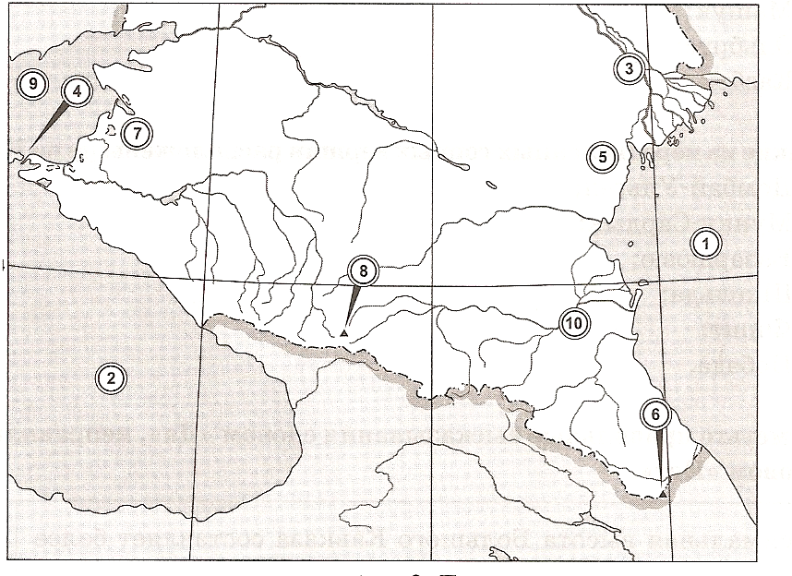

Тест по теме:
« Европейская часть России»

Вариант-2

1. Заполните пропуски в тексте:

Восточно-Европейская равнина на севере имеет выход к………………………… морям. На юге природной границей равнины является ……………… . В основании равнины лежит ………………………. . С севера …………………….. воздушные массы беспрепятственно проникают на юг, весной и осенью приводя к…………………………….. .

2. Выбери из предложенного списка реки:

А) притоки р. Волги
Б) относящиеся к бассейну Северного Ледовитого океана

Волга, Кума, Северная Двина, Дон, Печора, Онега, Москва, Ока, Западная Двина, Днепр, Мезень

3. Определи географическое положение предложенных географических объектов на территории Восточно-Европейской равнины.

Тиманский кряж, Смоленско-Московская возвышенность,
Приволжская возвышенность,Хибины

4. Определите соответствия терминов и определений.

1. тайга 2.полупустыни и пустыни

А) Обширные безлесные пространства субарктического пояса с кустарниками, мхами, лишайниками.
Б) Хвойные леса умеренного пояса.
В) Безлесные просторы в зонах недостаточного увлажнения с господством травянистой растительности
Г) Зона расположена на юго-востоке Русской равнины , прилегающей к Каспийскому морю

5. Между какими морями протянулись Кавказские горы?
А) Азовским и Черным Б) Черным и Каспийским
В) Каспийским и Азовским Г) Черным и Аральским

6. Какая гора Кавказа является крайней южной точкой России?
А) Дыхтау Б) Казбек В) Базардюзю Г) Эльбрус

7. Кумо-Манычская впадина является рубежом между:
А) Азией и Европой
Б) Азией и Европой, Русской равниной и Северным Кавказом
В) Русской равниной и Северным Кавказом
Г) Русской равниной и Западной Сибирью

8. В каком городе самая теплая зима?
А) в Краснодаре Б) в Ростове-на-Дону В) в Ставрополе Г) в Сочи

9. Какая река НЕ протекает по территории Северного Кавказа?
А) Кубань Б) Терек В) Кама

10. По краткой природно-географической характеристике определите часть Северного Кавказа.
« Эта часть представляет собой почти идеально ровную поверхность, по которой постепенно повышается к западу и югу. Плодородные почвы, умеренно теплый климат позволяют получать высокие урожаи пшеницы, подсолнечника, сахарной свеклы.».

А) Ставропольская возвышенность Б) Прикубанская равнина
В) Кума-Манычская впадина Г) Большой Кавказ

11. Напишите номера следующих географических объектов, обозначенных на карте: А) Каспийское море
Б) г. Казбек
В) р. Кубань

